№ п/п | Наименование товара, работ, услуг | Ед. изм. | Кол-во | Технические, функциональные характеристики
 |  |  |  | Показатель (наименование комплектующего, технического параметра и т.п.) |  | Описание, значение
1. | Песочница № 2  ПС-02  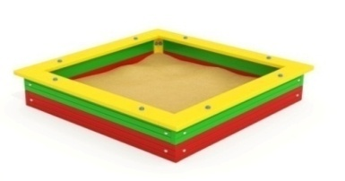 | Шт. | 1
 |  |  |  | Высота (мм) |  | 320
 |  |  |  | Длина (мм) |  | 2000
 |  |  |  | Ширина (мм) |  | 2000
 |  |  |  | Применяемые материалы
 |  |  |  | Столбы | В кол-ве 4 шт., выполнены из клееного деревянного бруса, сечением 100х100 мм и имеющими скругленный профиль с канавкой посередине.  Снизу столбы заканчивается металлической закладной деталью, которая бетонируются в землю.
 |  |  |  | Песочная коробка | В кол-ве 1шт, выполнена из деревянного бруса толщиной 400 мм в количестве 8шт., с покраской двух компонентной краской.
 |  |  |  | Накрывочный брус | В кол-ве 4 шт., выполнены из деревянного бруса толщиной 400 мм. с покраской профессиональной двух компонентной краской.
 |  |  |  | Материалы | Клееный деревянный брус выполнен из сосновой древесины, подвергнуты специальной обработке и сушке до мебельной влажности 7-10%, тщательно отшлифован со всех сторон и покрашены в заводских условиях профессиональной двух компонентной краской. Заглушки пластиковые, цветные. Все метизы оцинкованы. ГОСТ Р 52169-2012, ГОСТ 52301-2013

